修改日期 | 修改版本 | 修改人 | 修改内容
2021.3.22 | 0.1 | 关若莹 | 创建文档
噬魂鲨
- boss介绍
  - 形象
场景1的主题boss，并做为场景1的场景入口形象
形象偏暗黑风格，有地狱军团的感觉
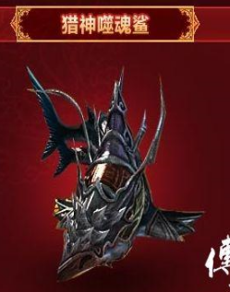（参考形象）
  - 玩法概述
Boss进场时有主题boss来袭的出场动画，boss可从4个方向入场（效果待测试，如效果不好则只留两个方向），游动速度可有快有慢（略快于其他boss），游动期间被击中有机会触发音效，捕获时有捕获动画，捕获动画大致为出现黑洞吸收全屏鱼，然后出现鲨鱼撞击屏幕，捕获动画播完后，播放技能动画，技能动画播放完成后，最后收金币入货币栏，货币栏增加对应数量金币
- 动画表现
  - 出场动画
Boss入场时使用主题boss形式的来袭动画，来袭动画需标注分值，便于调动玩家对即将入场boss的积极性（当前版本来袭动画没有分值标注）
  - 游动期间
- 噬魂鲨身上有特效（暗黑风烟雾效果，或鱼底部黑洞转盘效果）
- 游动期间被击有机会触发语音：“深渊才是我老鲨的主场”，每条track最多有一次触发机会，击中后有0.1%机会触发
- 介于噬魂鲨体型较灵活，Track可以分别配置从四个方向出（4条track）
  - 捕获动画
- 方案1：捕获时鱼先放大然后做一个沉水效果，并溅出水花（过程约1s）可参考乐乐；
- 方案2：捕获时鱼先放大然后做一个沉水效果，并蹦出3条半透明小鲨鱼（过程1s）可参考卡牌视频
  - 技能效果
- 捕获动画完成后播放技能动画，从屏幕中央由小至大（旋转放大）的过程，展开一个大型黑洞（约1秒），黑洞保持旋转，然后瞬间吞噬当前屏幕上所有的鱼，包含boss鱼，吞噬期间黑洞有闪电特效，吞噬完鱼后黑洞缩小规模到噬魂鲨大小（整个过程约3s）。可参考：\\172.16.50.4\share\素材参考\噬魂鲨\鲨鱼；
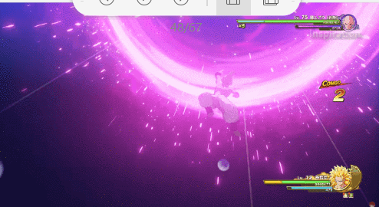
- 黑洞缩小后，噬魂鲨从黑洞中冲出，并撞碎屏幕，注意屏幕裂痕（过程约2s），然后消散，技能结束（约2s）可参考：\\172.16.50.4\share\素材参考\噬魂鲨\鲨鱼2
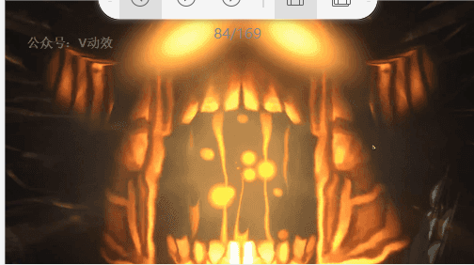
- Boss货币栏
- 捕获时，由小至大，弹出boss货币栏，完整弹出时间约6s，完整弹出后数字开始滚动增长，每条鱼在boss货币栏上飘一个“+xxxx”的对应金色数字（该鱼最小分值x炮倍），效果可参考：\\172.16.50.4\share\素材参考\噬魂鲨\乐乐吞噬天下
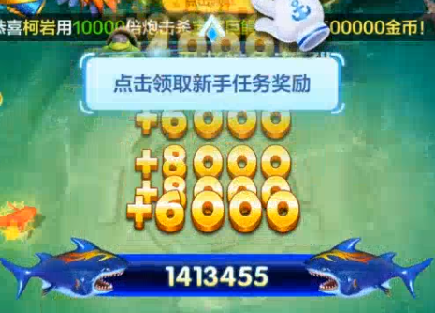
- 数字滚动加飘对应数字的时间持续约4s，然后停止，展示1s
- 展示后移到捕获玩家的炮台上，并化为噬魂鲨boss转盘，播放转盘动画，转化为转盘的同时，在玩家自己货币栏显示数字“+xxxxx”的效果并更新货币栏余额
- Boss货币栏设计两端要有噬魂鲨元素
- 音乐音效
- Boss出场后，切换为慷慨激昂的音效
- 捕获时，沉水溅出水花音效
- 黑洞展开，并吸收鱼的音效（注意期间有闪电，做在音效里）
- 噬魂鲨冲出，并撞碎屏幕音效（注意要有暗黑怪兽吼声配合）
- Boss货币栏数字翻滚音效加金币音效暂不添加（同乐乐，防剧透）
- Boss货币栏移到玩家炮台上方后变为转盘的音效（boss转盘音效通用）
- 自己捕获和他人捕获效果
所有玩家视角一样，音效也一样播放，boss货币栏金币显示为金色，飘的金币数字也为金色，直到最后boss货币栏落在谁的炮台上方才能知道是谁捕获的
- 实现机制
  - 黑洞收鱼
- 展开大型黑洞后将屏幕中的鱼收入黑洞中，收入形式为与黑洞同向旋转（有些像洗衣机洗衣服，参考乐乐视频\\172.16.50.4\share\素材参考\噬魂鲨\乐乐吞噬天下），此时场上的track都视为捕获，且暂不补充新的track（保持屏幕空屏约3s），场上track对应的鱼，由最后在屏幕上的停留点，旋转吸入黑洞中，并在释放闪电时鱼消失（闪电效果刚好可以挡住消失的鱼，不突兀）
- 黑洞缩小时，伴随鲨鱼冲出，房间track继续刷新，一次性刷新6条（3小型鱼：2中型鱼：1大型鱼）及3条黄金鱼（设定中的场中长期保持的黄金鱼数量）
  - 结算及分值设定
- 真实判定，噬魂鲨的分值根据当前场上所有的鱼总分值进行浮动，每次开火时进行判定，根据此时场上的鱼判定噬魂鲨的分值
- 捕获噬魂鲨所得金币=吞噬掉的每一条鱼分值*捕获时炮倍，（boss，特殊鱼，黄金鱼等分值有浮动的，按最低分值计算）
- 被吞噬的鱼，不播技能动画，不播转盘，不单独掉落金币，不掉落道具，抽奖券，小游戏卡等。
- 噬魂鲨设定保底分值，当场上仅有噬魂鲨时，或噬魂鲨被其他真实判定的鱼捕获时，使用此保底分值，其余时间此保底分值不生效（场上仅有2条鱼，捕获噬魂鲨，则噬魂鲨吞噬剩余1条鱼，有多少分得多少分，与保底分值无关）

- 特殊情况
  - 断线重连
如果捕获玩家掉出渔场，则捕获的金币在掉出渔场时瞬间加上
  - 技能释放期间操作
释放技能期间，不能退出渔场，不能点击购买，即玩家除使用冰冻锁定召唤道具外不能操作其他，点击其他icon提示tips“技能释放中，请稍后”

